
La faune au jardin « Les papillons »
Le vulcain
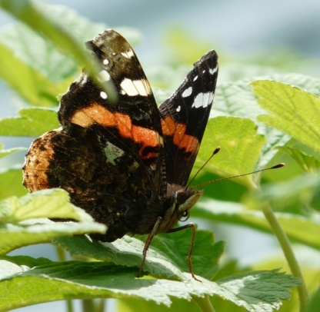
Ce papillon est un classique de nos parcs et jardins,

Nom latin

Vanessa atalanta

Noms communs

Vulcain, Atalante
Famille

Nymphalidae
Espèce
Lépidoptères
Description
Le vulcain est un papillon de taille moyenne, très reconnaissable, de couleur foncée, marron à noir profond agrémenté d'un motif en 3/4 de cercle orange à rouge vif, formé par une bande transversale sur les ailes antérieures et une frange sur les ailes postérieures.
Le revers est sombre avec sur les ailes antérieures une bande rouge, une bande blanche et un motif bleu.
Son envergure varie et peut atteindre 64 mm3. Il n'utilise que ses deux pattes de derrière pour marcher.
La ponte
Les pontes sont essentiellement déposées sur les orties (notamment Urtica dioica), et parfois sur le Houblon commun, voire les Pariétaires. Concrètement le Vulcain dépose ses œufs isolément, et sur le dessus des feuilles.

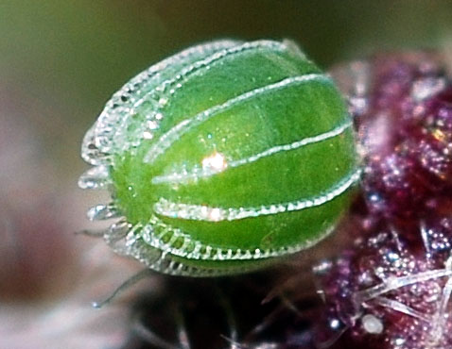
La chenille
Celles du Vulcain sont franchement solitaires, et a priori plus vulnérables.
La Nature n'étant jamais à court d'idées, la parade est venue d’abris individuels réalisés par repliements de tout ou partie d'une feuille, ou encore par rapprochement de feuilles jouxtantes, des fils soyeux assurant la bonne cohésion
des logettes ainsi formées.
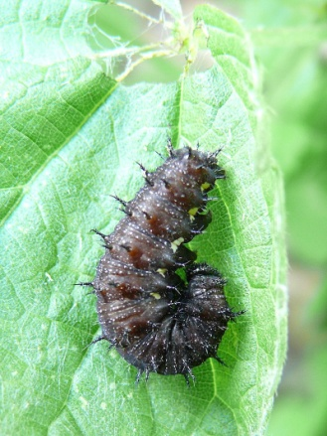
Plantes hôtes
L’ortie dioïque est la plante hôte de ses larves, tout comme pour le paon du jour, la Vanesse du chardon, le Robert-le-Diable et la Carte géographique. Ses larves prennent aussi la petite ortie et la pariétaire comme plantes hôtes.
Le nectar des fleurs est la nourriture principale du vulcain. Les fleurs les plus populaires du vulcain sont celles de la famille des composées. On les voit souvent se nourrir sur les orties, les buddleias, les marguerites et les artichauts. De plus, les vulcains se nourrissent aussi du jus de fruits tombés au sol comme les pommes.
Biotope
L'espèce fréquente les milieux ouverts variés, les bords de ruisseaux, de fossés ou de talus de chemin, les bois clairs, les clairières, les vergers, les jardins
Période d’observation
Du mois de mars ou avril à septembre ou octobre.
Aire de répartition
Le Vulcain se trouve dans les climats tempérés de tout l’hémisphère Nord, d’Europe a l’Asie, en passant par l’Amérique du Nord et l’Afrique. C’est un papillon commun en France métropolitaine et dans toute l’Europe tempérée. Il est migrateur au nord de son aire de répartition, et donc présent dans les latitudes plus élevées du printemps à l’automne. C’est un des derniers papillons visibles à l’automne. En France les populations au sud des alpes et le long de l’atlantique peuvent survivre à l’hiver.
Comportement caractéristique
Le vol du vulcain est rapide et erratique.
En fin d’après-midi / début de soirée d’été, les mâles établissent des territoires au sommet des collines, dans des clairières, ou même dans des jardins pour trouver des femelles. Ils fondent alors sur tout ce qui travers leur territoire, y compris les humains. On les voit alors se pourchasser les uns les autres.
Pendant les heures de plein soleil ils se nourrissent de nectar de fleurs ou de jus de fruits tombés au sol.
On peut les voir se pourchasser les uns les autres avant les orages.
Dans sa zone de répartition nord, le Vulcain est migrateur. La migration à lieu au printemps et parfois à l’automne. Les Vulcains ne
A ne pas confondre avec
Inoubliable et très remarquable le Vulcain a peu de chances d’être confondu avec un autre papillon ne survivant pas à l’hiver dans la partie nord de son aire de migration, la colonisation se renouvelle chaque année.
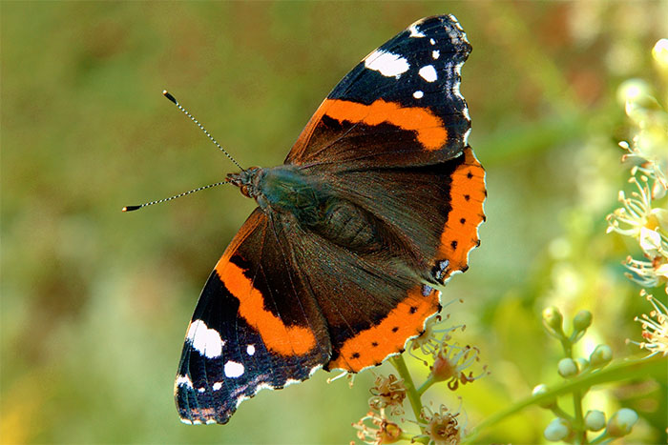
 Bonne observation
Fiche :  2020 JDN jardins du nord
Pour en parler sur le forum : https://www.jardins-du-nord.fr/viewtopic.php?f=95&t=4086&p=56762#p56762
Photos : du net pour l’œuf et la chenille
D’un ami pour les photos du papillon

